《C++语言程序设计》开放式大作业报告
大作业题目 |  |  |  | 类型 | 游戏
组员姓名（学号）
所在院系 | 计算学部 | 学 期 | 2023年春季学期 | 任课教师 | 詹东阳
类型 | 综合设计型
实验目的：
- 掌握程序设计的基本算法和设计思想，能够综合运用基本控制语句、算法和数据结构，以及面向对象的程序设计方法，能够设计具有小规模的系统级C++语言程序，提高系统编程能力；
- 针对计算相关的复杂工程问题，能够使用恰当的面向对象的程序设计方法，完成面向对象的软件系统的构造、测试与实现；
- 掌握常用的程序调试和测试方法。
实验要求：
- 采用面向对象的程序设计思想设计一个小型信息库管理系统，或者闯关式游戏程序。
- 要求解释说明针对问题如何设计类和对象，对象间如何交互完成复杂系统任务，系统实现过程中遇到了哪些问题，这些问题是如何解决的，还有什么问题尚未解决，今后打算从哪几个方面进行改进，本设计的亮点和难点在哪里，实验结果如何，有哪些收获和学习体会；
- 编写程序完成以下大作业内容并完成大作业报告。
实验内容：
汉诺塔游戏设计内容：
- 能够求解3-10个圆盘的基本问题
- 对求解过程进行步数记录
- 展示求解过程中个柱子的圆盘情况
- 图形化展示圆盘的移动求解过程
- 自动求解问题并图形化展示
要求程序运行后先显示如下菜单，并提示用户输入选项：
"==========================================
"1.基本解\n";
"2.基本解(步数记录)\n";
"3.内部数组显示(横向)\n";
"4.内部数组显示(纵向+横向)\n";
"5.图形解-自动游戏版本\n";
"6.图形解-游戏版\n";
"0.退出\n";
"==========================================
"[请选择:]"

然后，根据用户输入的选项进入相应的游戏模式，之后输入游戏选项如圆盘数及初始柱即可开始游戏。
实验环境：
操作系统：Win11
集成开发环境：Codeblocks17.12
外部库：无
输入输出设计：
输入数据：
模式选择的数字0-6，为int型，简单清晰，便于用户输入以选择相应模式，该数字限制在0-6之间，若超出范围，则清除缓冲区并提醒用户重新输入。
汉诺塔圆盘的层数以及初始和终点柱。层数选择int型数据，范围为1-10，选择原因与非法输入的解决方案与模式选择数据相同。初始柱和终点柱选择char类型，这与游戏中柱子A，B，C对应，人机交互简便，用户可输入A,B,C三者作为初始柱和终点柱，在此我们加入了a，b，c的合理输入，方便用户输入。

输出数据：
求解过程中用数字代表各大小的圆盘，A,B,C代表柱子，以此呈现求解过程。这些int和char类型占据的内存小，使程序的体型小。
在图形化展示求解过程中，用带颜色的方块(空格)代表相应圆盘，从而形象化地呈现出圆盘的移动过程。
系统设计与实现:
- 系统功能模块划分
对系统进行自顶向下的模块分解，画出系统各个功能模块之间的结构图如下：
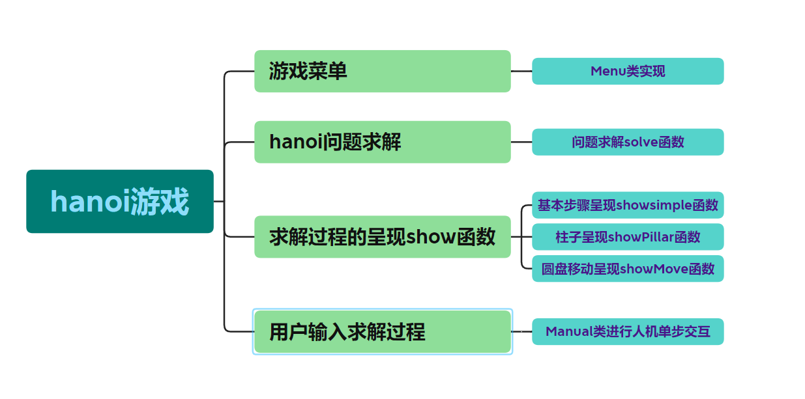
- 函数功能和外部接口设计
本系统总计设计了21个函数，每个函数的功能和接口设计如下表所示：
序号 | 函数名 | 函数功能 | 函数参数 | 函数返回值
1 | getMessage | 输出菜单 | 空 | 空
2 | actCommand | 根据用户输入开始求解 | MyStack类数组 | 空
3 | solve | 递归求解hanoi问题 | MyStack类数组、圆盘数、初始柱、终点柱、中介柱 | 空
4 | show | 展示求解过程 | MyStack类数组、圆盘数、初始柱、终点柱、中介柱 | 空
5 | showSimple | 基本解的呈现 | 圆盘数、初始柱、终点柱 | 空
6 | showSimpleWithCount | 计数的呈现 | 圆盘数、初始柱、终点柱 | 空
7 | showElement | 图形化展示圆盘 | 圆盘类型、坐标 | 空
8 | showPillar | 图形化展示柱子 | MyStack类数组、初始柱、终点柱、坐标 | 空
9 | showMove | 图形化展示圆盘的移动 | MyStack类数组、圆盘类型、初始柱、终点柱、坐标 | 空
10 | showSimpleWithCountAndStacks | 包含横行柱子情况的呈现 | MyStack类数组、圆盘数、初始柱、终点柱 | 空
11 | showVerticalStacksAndLabels | 纵向柱子情况展示 | MyStack类数组、圆盘数、初始柱、终点柱、坐标 | 空
12 | game | 进行手动游戏过程 | MyStack类数组、圆盘数、初始柱、终点柱 | 空
13 | isWin | 判断游戏是否胜利 | MyStack类数组、圆盘数、终点柱
14 | getGameCommand | 获取手动移动指令 | 初始柱、终点柱 | 空
15 | init | 初始化栈 | 空 | 空
16 | init | 初始化栈 | 初始化的层数
17 | getTop | 返回栈顶元素 | 空 | 栈顶元素，若栈空则返回-1
18 | pop | 弹栈，清空栈顶，并返回栈顶元素，若栈空则返回-1 | 空 | 栈顶元素，若栈空则返回-1
19 | push | 将ele值进行压栈，压栈成功返回0，栈满返回-1 | int ele | 压栈成功返回0，栈满返回-1
20 | showHorizontal | 将栈横向打印出来，从左至右，由栈底至栈顶，0元素视为" " | 空 | 空
21 | showVertical | 在光标处将栈纵向打印出来，从上至下，由栈顶至栈底，0元素视为" | 光标坐标 | 空
各个函数之间的调用关系如下所示：
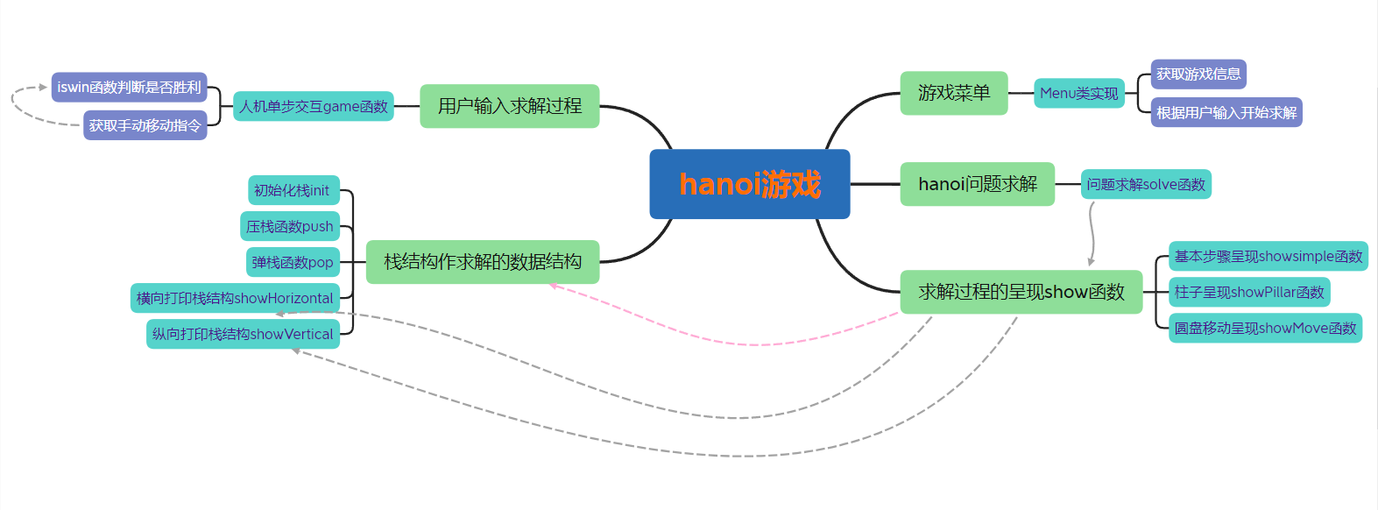
- 类设计
本系统总计设计了4个类，每个类的数据成员和成员函数设计如下所示。
（1）XXX类的数据成员和成员函数设计：
序号 | 数据成员 | 数据类型 | 意义说明 | 取值范围
1 | weight | 整型 | 汽车的重量 | 自然数
2

序号 | 成员函数 | 函数功能 | 函数参数 | 函数返回值
1 | display | 输出汽车的相关信息 | 无 | 无
2

(2) YYY类的数据成员和成员函数设计：
序号 | 数据成员 | 数据类型 | 意义说明 | 取值范围
1 | weight | 整型 | 汽车的重量 | 自然数
2

序号 | 成员函数 | 函数功能 | 函数参数 | 函数返回值
1 | display | 输出汽车的相关信息 | 无 | 无
2

（3）类及类之间的关系如图所示：
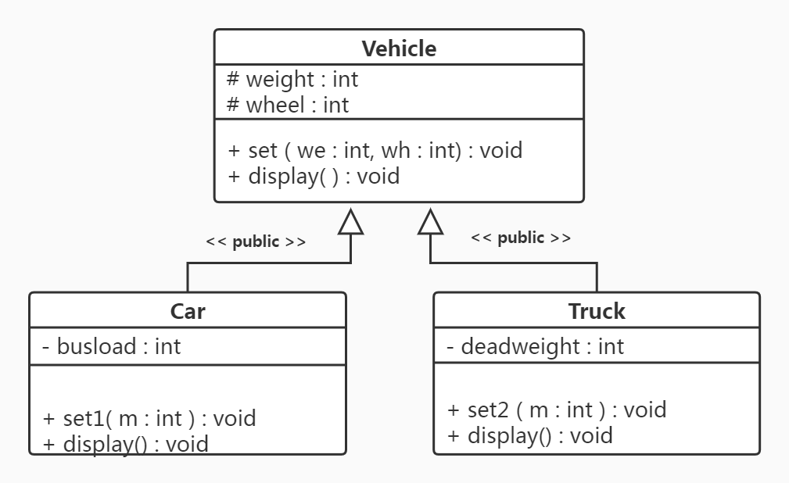
- 数据结构
使用对象数组MyStack[3] 代表三个柱子 +7
- 算法
递归算法求解hanoi问题 +2
分类算法根据用户不同输入进入不同模式 +1
- 程序流程图
系统总体流程图如下：
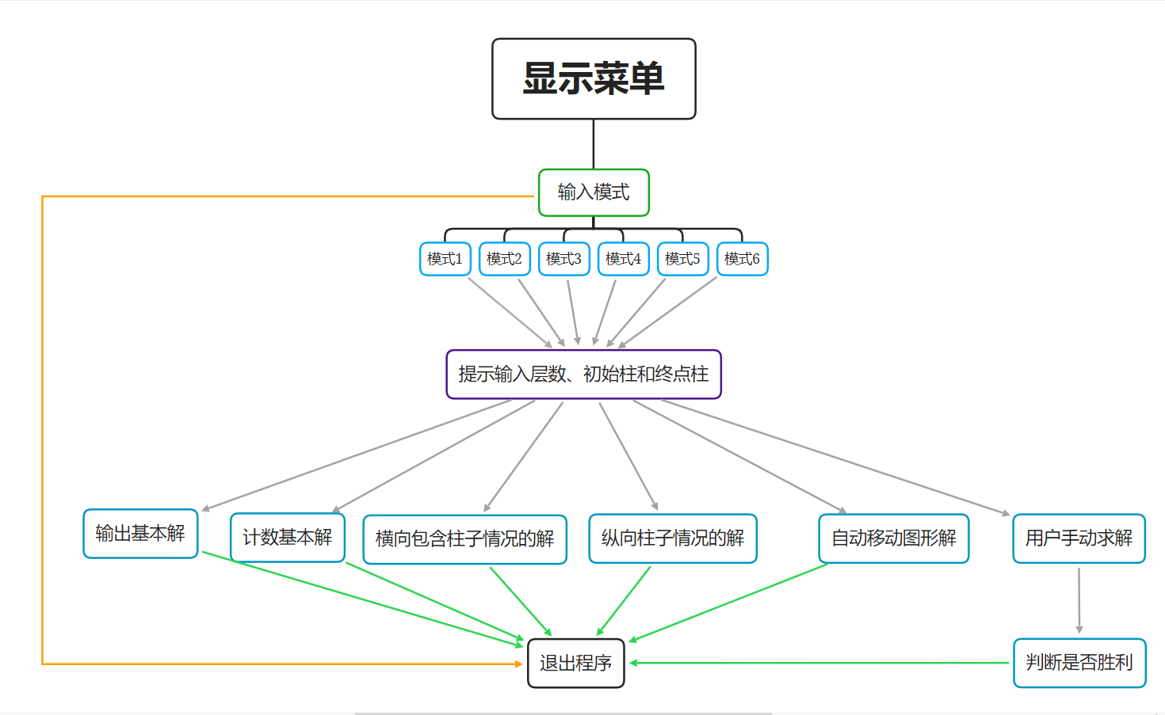
实验过程中遇到的问题及解决方法与思路：
请详细说明在调试的过程中遇到了哪些难点问题，通过何种方式如何解决的。你遇到的任何问题的现象和描述、分析原因及其解决方法，例如编译错误，运行错误，结果错误或其它问题。
问题1：
原因：
解决方法：
问题2：
……
问题X：
实验报告中反思内容的撰写质量——4分
按以下要素累计加分， 4分封顶。若实验报告中有雷同内容，本项分数直接按0分计。
+1分：排版认真，格式规范
+1分：有编程中遇到的问题及分析
+1分：问题的解决过程、方法和反思内容真实可信
+1分：流程图和类图无错误
（提交之前请将红色提示部分全部删掉，用五号字中文宋体，英文新罗马字体。请删除多余的空行）

测试用例和系统测试结果：
程序测试是程序通过编译并且运行正常后，为了测试程序的正确性，自己设计测试用例来测试程序的所有功能和稳健性等。应写明采用什么测试方法，设计每个测试用例的目的是什么，测试用例具体内容，测试过程，测试结果与结论。
测试用例1：
…….
请以截图的方式把实验运行结果粘贴在这里。
测试用例2：
…….
请以截图的方式把实验运行结果粘贴在这里。

（提交之前请将红色提示部分全部删掉，用五号字中文宋体，英文新罗马字体。请删除多余的空行）

程序的全部源代码：
程序设计质量——6分
加分原则：按以下要素累计加分，6分封顶
+1分：模块化设计，模块/函数划分合理，函数接口简洁，独立性和可复用性好
+1分：防御式编程，健壮性好，对错误或非法输入有容错能力，函数有入口参数检查
+1分：代码规范，函数和变量命名见名知意，代码有缩进，代码有注释，可读性好
+1分：用户界面友好
+1分：增加了新颖独特的设计
+2分：采用面向对象的设计方法，类设计合理，独立性和可复用性好，类中属性、方法定义合理，无冗余
+1分：合理运用了继承
+1分：使用了与树或图等数据结构相关的算法，或其他人工智能算法

扣分原则：在以上加分的基础上，按以下要素累计扣分，0分封底
-3分：程序有编译错误
-2分：程序有运行时错误
-1分：代码可读性不好
-1分：代码健壮性不好
-1分：模块独立性不好，使用了大量全局变量
（提交之前请将红色提示部分全部删掉，用五号字中文宋体，英文新罗马字体。请删除多余的空行）

请使用consolas字体小5号字编辑源代码（代码的行间距为固定值14磅），如有多个文件，请一一注明代码所在的文件及文件名，这里需要粘贴全部源代码，并标注行号
#include <stdio.h>
#include <math.h>
int main()
{

return 0;
}
//函数功能：
//函数参数：
//函数返回值：

分析总结、收获和体会:
请分析你的代码中的创新之处或优点，以及未来需要改进的地方，最后谈谈你在完成此次大作业后的收获和学习体会。
优点：

创新之处：

不足之处：

需要改进的地方：

收获与学习体会：

自查自纠： |  |  |  |  | 是 | 否
程序是否有尚未解决的问题或bug？
程序代码是否符合代码规范(对齐与缩进，有必要的注释)？
是否按面向对象的要求进行了程序设计，系统功能是否完善？
是否独立完成，未参考其他人的设计或代码？
自我评语：
报告完成日期：
注：提交报告时，请将红色提示部分全部删掉，给出的示例图不能直接使用，必须换成自己实际使用的，用五号字中文宋体，英文新罗马字体。请删除多余的空行。
给源代码自动编号的方法：
将光标移到表格第1列尚未编号的位置，单击开始菜单里的自动编号即可，每单击一次，就自动加一个行号
